ВСЕРОССИЙСКАЯ ОЛИМПИАДА ШКОЛЬНИКОВ
ПО ИСТОРИИ 2017–2018 уч. г.
ШКОЛЬНЫЙ ЭТАП
10 класс

Методика оценивания выполнения олимпиадных заданий
В заданиях 1–3 дайте один верный ответ. Ответ внесите в таблицу.

1. В каком году Ярослав Мудрый и Мстислав Владимирович разделили между собой Древнерусское государство по Днепру?

1) | 1024 г. |  | 3) | 1036 г.
2) | 1029 г. |  | 4) | 1051 г.

2. Какое из перечисленных княжеств образовалось в XII веке?

1) | Московское |  | 3) | Смоленское
2) | Тверское |  | 4) | Белозерское

3. Укажите имя митрополита Киевского и всея Руси, подписавшего Флорентийскую унию об объединении католической и православной церквей?

1) Алексий
2) Пётр
3) Макарий
4) Исидор
Ответ:
1 | 2 | 3
1 | 3 | 4
По 1 баллу за каждый верный ответ.
Всего за задания 3 балла.

В заданиях 4–6 выберите несколько верных ответов из предложенных. Ответы внесите в таблицу.

4. Кто из перечисленных деятелей был в числе приближённых и советников Алексея Михайловича?

1) | А.Л. Ордин-Нащокин |  | 4) | Д.И. Шуйский
2) | А.Ф. Адашев |  | 5) | Г.П. Чернышёв
3) | Б.И. Морозов |  | 6) | Ф.М. Ртищев

5. Какие из перечисленных терминов связаны с реформами Екатерины Великой?

1) | наместничество |  | 4) | приказ общественного призрения
2) | капитан-исправник |  | 5) | дистрикт
3) | ландрат |  | 6) | комитет министров

6. В какие из перечисленных лет в Москве произошли крупные восстания?

1) 1440 г.
2) 1547 г.
3) 1662 г.
4) 1721 г.
5) 1830 г.
6) 1905 г.

Ответ:
4 | 5 | 6
136 | 124 | 236

2 балла за полностью верный ответ. 1 балл за ответ с одной ошибкой (не указан один из верных ответов или наряду со всеми указанными верными ответами приводится один неверный).
Всего за задания 6 баллов.

7. Что с исторической точки зрения объединяет перечисленные в ряду элементы? Дайте максимально точный ответ.
7.1. Тысяцкий, князь, посадник, архиепископ.
7.2. 1487–1494 гг., 1500–1503 гг., 1512–1522 гг., 1534–1537 гг.

Ответ:
7.1. Должностные лица в Новгородской республике.
7.2. Русско-литовские войны.
2 балла за каждый верный ответ.
Всего за задание 4 балла.

8. Дайте краткое обоснование ряда (что объединяет перечисленные элементы с исторической точки зрения) и укажите, какой из элементов является лишним по данному основанию.
8.1. Ю.М. Мартов, Л.Б. Каменев, Н.С. Чхеидзе, Н.Н. Суханов.
8.2. Ленинградско-Новгородская операция, Крымская операция, операция «Багратион», Смоленская операция.
Ответ:
8.1. Меньшевики. Лишний – Л.Б. Каменев, большевик.
8.2. Операции, проведённые в 1944 г. в числе «десяти сталинских ударов». Лишняя – Смоленская операция 1943 г.
2 балла за каждый верный ответ. (1 балл за правильное обоснование, 1 балл за указание лишнего.)
Всего за задание 4 балла.
9. Расположите в хронологической последовательности события всемирной истории XIX в.

А) провозглашение независимости Греции
Б) Синопское сражение
В) «Союз трёх императоров»
Г) «весна народов» в Европе
Д) «Сто дней» Наполеона
Е) отмена рабства в США
Ответ:
1 | 2 | 3 | 4 | 5 | 6
Д | А | Г | Б | Е | В

5 баллов за полностью верную последовательность. 2 балла за последовательность с одной ошибкой (т. е. верная последовательность восстанавливается путём перестановки любых двух символов). 0 баллов, если допущено более одной ошибки.
Всего за задание 5 баллов.

10. Расположите в хронологической последовательности события из истории судебных учреждений России.

А) появление земских участковых начальников
Б) отмена кормлений
В) создание суда присяжных
Г) создание городовых магистратов
Д) создание судных приказов
Е) появление совестного суда

Ответ:
1 | 2 | 3 | 4 | 5 | 6
Б | Д | Г | Е | В | А
5 баллов за полностью верную последовательность. 2 балла за последовательность с одной ошибкой (т. е. верная последовательность восстанавливается путём перестановки любых двух символов). 0 баллов, если допущено более одной ошибки.
Всего за задание 5 баллов.

11. Установите соответствие между годами и событиями, которые произошли в эти годы. Запишите в таблицу выбранные цифры под соответствующими буквами.

ГОДЫ |  | СОБЫТИЯ
А) 1370 г.  Б) 1563 г.  В) 1618 г.  Г) 1654 г.  Д) 1686 г.  Е) 1772 г. |  | 1) Переяславская рада  2) первый раздел Речи Посполитой  3) осада Москвы Ольгердом  4) «Барская конфедерация»  5) полоцкий поход Ивана IV  6) Деулинское перемирие  7) «Вечный мир» с Речью Посполитой
Ответ:
А | Б | В | Г | Д | Е
3 | 5 | 6 | 1 | 7 | 2
6 верных соответствий – 5 баллов;
5 верных соответствий – 4 балла;
4 верных соответствия – 3 балла;
3 верных соответствия – 2 балла;
1–2 верных соответствия – 1 балл.
Всего за задание 5 баллов.

12. Установите соответствие между общественными деятелями и организациями/обществами, в которых они состояли. Запишите в таблицу выбранные цифры под соответствующими буквами.

ДЕЯТЕЛИ | ОРГАНИЗАЦИИ/ОБЩЕСТВА
А) С.Г. Нечаев  Б) А.И. Желябов  В) В.И. Ульянов  Г) В.И. Засулич  Д) К.Ф. Рылеев  Е) Ф.М. Достоевский | 1) «Союз борьбы за освобождение рабочего класса»  2) кружок петрашевцев  3) «Народная воля»  4) «Северное тайное общество»  5) «Арзамас»  6) «Освобождение труда»  7) «Народная расправа»
Ответ:
А | Б | В | Г | Д | Е
7 | 3 | 1 | 6 | 4 | 2
6 верных соответствий – 5 баллов;
5 верных соответствий – 4 балла;
4 верных соответствия – 3 балла;
3 верных соответствия – 2 балла;
1–2 верных соответствия – 1 балл.
Всего за задание 5 баллов.

13. Установите соответствие между веками и деятелями культуры и искусства, творившими в эти века. Запишите в таблицу выбранные цифры под соответствующими буквами.

ВЕКА |  | ДЕЯТЕЛИ КУЛЬТУРЫ
А) XV в  Б) XVI в.  В) XVII в.  Г) XVIII в.  Д) XIX в.  Е) XX в. |  | 1) Андрей Рублёв  2) Гурий Никитин  3) Михаил Щепкин  4) Дмитрий Шостакович  5) Денис Фонвизин  6) Даниил Заточник  7) Иван Фёдоров

Ответ:
А | Б | В | Г | Д | Е
1 | 7 | 2 | 5 | 3 | 4
6 верных соответствий – 5 баллов;
5 верных соответствий – 4 балла;
4 верных соответствия – 3 балла;
3 верных соответствия – 2 балла;
1–2 верных соответствия – 1 балл.
Всего за задание 5 баллов.

14. Определите пропущенные в тексте названия, слова, имена, даты, обозначенные порядковыми номерами. При необходимости при порядковых номерах даются пояснения о характере требуемой вставки. Необходимые вставки впишите под соответствующими номерами в помещённую ниже таблицу.

Крестьянский вопрос впервые встал во весь рост во второй половине (1) века. Уже в (2 – название документов) депутатам Уложенной (3 – орган) 1767 г. отчётливо звучала мысль о необходимости отмены крепостного права, окончательно оформившегося более ста лет назад в (4) г. Первый шаг в данном направлении предпринял (5 – имя и номер), подписавший в (6) г. документ, известный как манифест «О трёхдневной (7 – вид повинности)». Его преемник в (8) г. опубликовал указ о вольных хлебопашцах, разрешив помещикам отпускать крестьян на волю с земельным наделом. Крестьянский вопрос волновал и декабристов – так, в «(9 – название проекта)» Никиты Муравьёва предполагалось освобождение крестьян без земли, а по «Русской правде» Павла (10 – фамилия) крестьяне получали половину помещичьих земель.
Активная разработка крестьянского вопроса началась в царствование Николая I, учредившего специальные секретные (11 – органы). Результатом их работы стал, в частности, указ (12) г. «Об (13 – название) крестьянах», разрешивший освобождение крестьян без земли. Кроме того, была проведена (14 – название) реформа в Литве, Белоруссии и Правобережной Украине, определившая точные размеры крестьянских повинностей. Однако реальная подготовка крестьянской реформы началась только после окончания (15 – название) войны. Её отправной точкой принято считать так называемый «рескрипт (16 – фамилия адресата)», предписывающий начать разработку проектов реформы в губернских учреждениях. Однако манифест об отмене крепостного права был готов только в феврале (17) г.

Ответ:
1 | XVIII/18 | 10 | Пестеля
2 | наказах | 11 | комитеты
3 | комиссии | 12 | 1842
4 | 1649 | 13 | обязанных
5 | Павел I | 14 | инвентарная
6 | 1797 | 15 | Крымской
7 | барщине | 16 | Назимову
8 | 1803 | 17 | 1861
9 | Конституции

17 верных вставок – 9 баллов;
15‒16 верных вставок – 8 баллов;
13‒14 верных вставок – 7 баллов;
11‒12 верных вставок – 6 баллов;
9‒10 верных вставок – 5 баллов;
7‒8 верных вставок – 4 балла;
5‒6 верных вставок – 3 балла;
3‒4 верные вставки – 2 балла;
1‒2 верные вставки – 1 балл;
Всего за задание 9 баллов.

15. Внимательно рассмотрите схему и выполните задания.
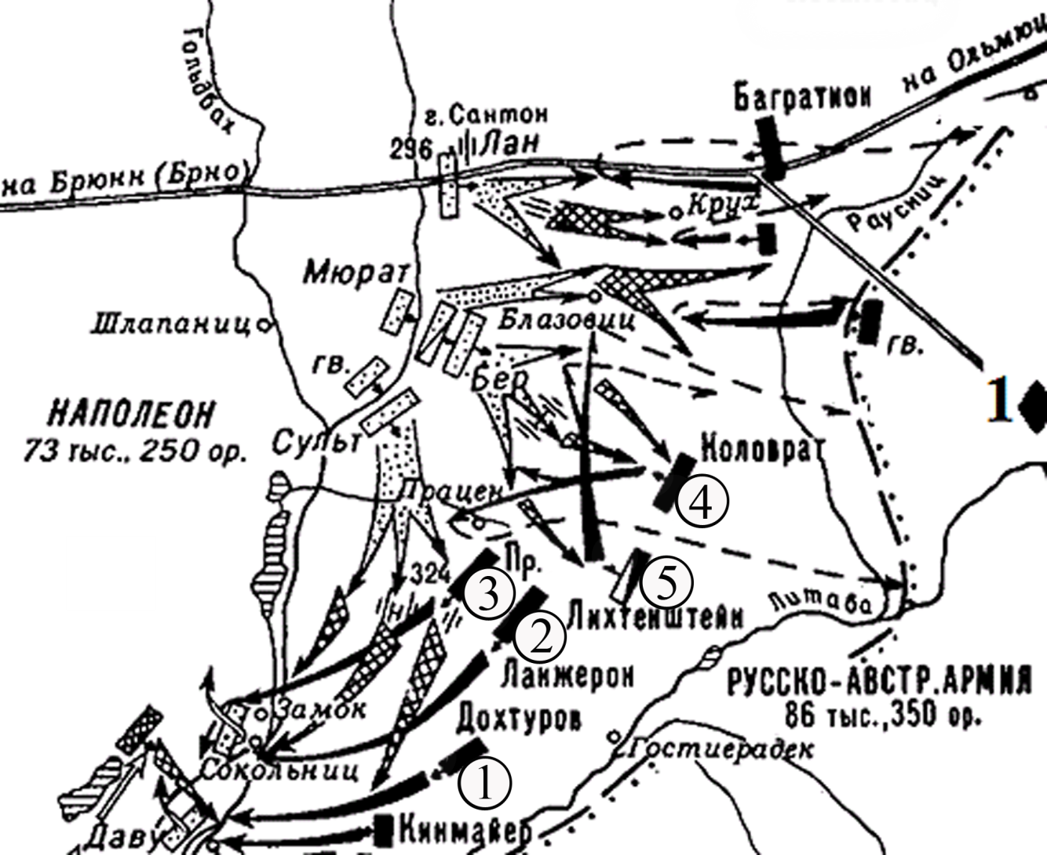
15.1. В рамках какой войны состоялось сражение, обозначенное на схеме стрелками? Укажите её год.
Ответ: война Третьей коалиции/третья антифранцузская коалиция; 1805 год. По 1 баллу за каждый верный элемент ответа. Всего 2 балла.

15.2. Назовите государство, на территории которого произошло сражение, отражённое на схеме.
Ответ: Австрия/Австрийская империя. 1 балл.

15.3. Назовите город, обозначенный на схеме цифрой 1, давший название сражению.
Ответ: Аустерлиц. 1 балл.

15.4. Укажите, под каким аллегорическим названием вошло в историю сражение, обозначенное на схеме.
Ответ: «Битва трёх императоров». 1 балл.

15.5. Верны ли представленные ниже утверждения («да» – «нет»)? Ответы внесите в таблицу.
А) Сражение, отражённое на схеме, окончилось поражением союзной армии.
Б) На схеме указана фамилия русского генерала, получившего смертельную рану в Бородинском сражении.
В) Русские войска в сражении, отражённом на схеме, находились под фактическим командованием императора Александра I.
Г) Одним из союзников России в войне, события которой отражены на схеме, была Пруссия.
Д) Одним из последствий сражения на схеме стала ликвидация Священной Римской империи.
Е) На схеме обозначены имена маршалов Наполеона, принимавших участие
в войне с Россией в 1812 году.
Ж) В рамках войны, сражение которой обозначено на схеме, русский флот вёл морские сражения.
Ответ:
А | Б | В | Г | Д | Е | Ж
да | да | да | нет | да | да | нет
По 1 баллу за каждый верный ответ. Всего 7 баллов.
Всего за задание 12 баллов.

16. Перед Вами изображения девяти плакатов. Их можно разделить на
3 группы по 3 плаката в каждой, положив в основу классификации выпуск при одном и том же руководителе КПСС. Запишите в верхней строке приведённой ниже таблицы фамилию и инициалы руководителей, укажите годы их нахождения у власти. Во вторую строку внесите аллегорическое (устоявшееся) название периода правления каждого из них. В третью строку таблицы внесите порядковые номера плакатов, соответствующих периоду правления каждого руководителя.

1)
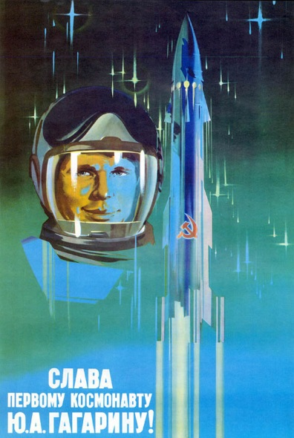

2)
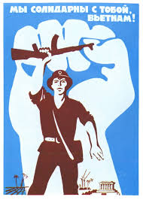
3)
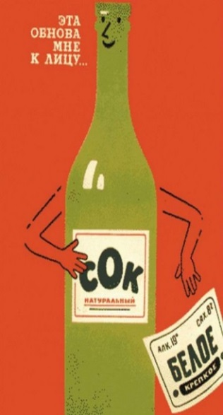
4)
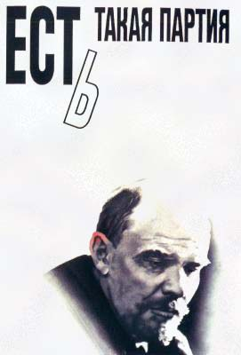

5)
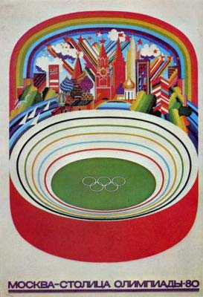

6)
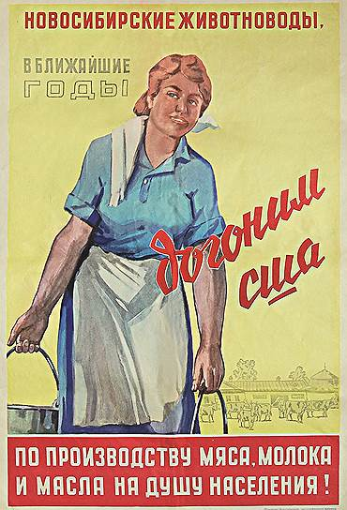

7)
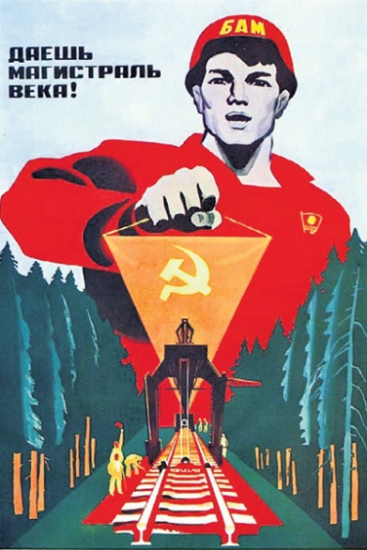

8)
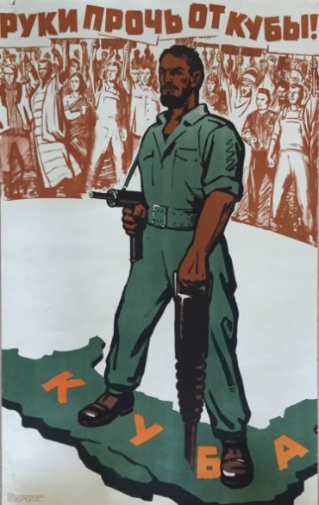

9)
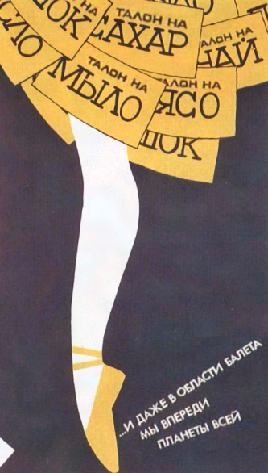
Ответ:
ФИО руководителя партии  (с датировкой) | Н.С. Хрущёв (1953–1964 гг.) | Л.И. Брежнев (1964–1982 гг.) | М.С. Горбачёв (1985–1991 гг.)
Аллегорическое название эпохи | «Оттепель» | «Застой» | «Перестройка»
№ изображений | 168 | 257 | 349
За ФИО одного руководителя ‒ 1 балл. За верные годы правления ‒ 1 балл; если любая ошибка в годах, баллы за годы не начисляются.
За верное название одной эпохи – 1 балл.
За каждое полное верное соотнесение – 2 балла. 1 балл за соотнесения с одной ошибкой.
Всего за задание 15 баллов.

17. Прочитайте отрывок из исторического источника и выполните приведённые ниже задания.
«Неоднократные нарушения, которым в последние годы подверглись договоры, почитаемые основанием европейского равновесия, поставили императорский кабинет в необходимость вникнуть в их значение по отношению к политическому положению России. В числе этих договоров,
к России наиболее непосредственно относится трактат 18-го/30-го марта
1856 года.
В отдельной конвенции между обеими прибрежными державами Чёрного моря, составляющей приложение к трактату, заключается обязательство России ограничить свои морские силы до самых малых размеров. С другой стороны, трактат установил основное начало нейтрализации Чёрного моря. <…> Оно долженствовало умножить число стран, пользующихся, по единогласному уговору Европы, благодеяниями нейтрализации, и, таким образом, ограждать и Россию от всякой опасности нападения.
Опыт доказал, что это начало, от которого зависит безопасность границы Российской империи с этой стороны, во всем ее протяжении, имеет лишь теоретическое значение. В самом деле: в то время, как Россия разоружалась
в Чёрном море и даже, посредством декларации, включённой в протоколы конференции, прямодушно воспрещала самой себе принятие действительных мер морской обороны в прилежащих морях и портах, Турция сохраняла право содержать в Архипелаге и в проливах морские силы в неограниченном размере; Франция и Англия могли по-прежнему сосредоточивать свои эскадры
в Средиземном море.
Сверх того, по выражению трактата, вход в Чёрное море формально и навсегда воспрещён военному флагу, как прибрежных, так и всех других держав; но в силу так называемой конвенции о проливах, проход через эти проливы воспрещён военным флагам лишь во время мира. Из этого противоречия проистекает то, что берега Российской империи открыты для всякого нападения, даже со стороны держав менее могущественных, если только они располагают морскими силами, против которых Россия могла бы выставить лишь несколько судов слабых размеров. <…>
По зрелом рассмотрении этого вопроса, Е. И. В соизволил придти
к следующим заключениям, которые поручается вам довести до сведения правительства, при котором вы уполномочены. По отношению к праву, наш августейший государь не может допустить, чтоб трактаты, нарушенные во многих существенных и общих статьях своих, оставались обязательными по тем статьям, которые касаются прямых интересов его империи. По отношению же к применению, Е. И. В не может допустить, чтобы безопасность России была поставлена в зависимость от теории, не устоявшей перед опытом времени, и чтобы эта безопасность могла подвергаться нарушению, вследствие уважения
к обязательствам, которые не были соблюдены во всей их целости.
Государь император, в доверии к чувству справедливости держав, подписавших трактат 1856 года, и к их сознанию собственного достоинства, повелевает вам объявить: что Е. И. В не может долее считать себя связанным обязательствами трактата 18-го/30-го марта 1856 года, насколько они ограничивают его верховные права в Чёрном море».

17.1. Укажите год, когда был создан данный документ. Укажите фамилию, должность и чин человека, составившего данный документ.
Ответ: 1870 год (1 балл). А.М. Горчаков. (1 балл). Министр иностранных дел (1 балл). Канцлер (1 балл). Всего 4 балла.
17.2. Как называется трактат, упоминаемый в документе? Какой европейский конфликт завершил данный трактат? Укажите годы этого конфликта.
Ответ: Парижский договор. Крымская война 1853–1856 гг. По 1 баллу за каждый элемент ответа. Всего 3 балла.
17.3. В документе есть упоминание «так называемой конвенции о проливах»,
в силу которой «проход через эти проливы воспрещён военным флагам лишь во время мира». Укажите название этой конвенции и год её принятия. Какой русско-турецкий союзный договор заменила эта конвенция? Укажите год его заключения.
Ответ: Лондонская конвенция 1841 г. Конвенция заменила собой Ункяр-Искелесийский договор 1833 г. По 2 балла за название каждого акта.
По 2 балла за каждую дату принятия документа. Всего 8 баллов.
17.4. Какие опасения, исходя из текста, видит для своей безопасности Россия
в связи с режимом нейтрализации Чёрного моря? Приведите три примера.
Ответ: А) Возможность противников России наращивать морские силы
в Мраморном и Средиземном морях, невдалеке от российских берегов.
Б) Запрет входа военно-морских судов только в мирное время, тогда как запрета в военное время нет. В). Отсутствие у России достаточных сил на Чёрном море для отражения нападения.
По 2 балла за каждый приведённый пример. Всего 6 баллов.
17.5. Как автор текста объясняет невозможность России и далее следовать режиму нейтрализации и соблюдать трактат 1856 года? Приведите два положения.
Ответ: А) Прямо указывается, что трактат, нарушавшийся и прежде, не может дольше соблюдаться. Б) Безопасность России в случае нейтрализации Чёрного моря так и не была подтверждена на практике. В) Нежелание ставить под сомнение безопасность империи.
По 2 балла за каждый приведённый пример. Всего 4 балла.
17.6. Какой европейский конфликт способствовал появлению данного документа? Укажите его годы.
Ответ: Франко-прусская война 1870–1871 гг.
По 1 баллу за каждый элемент ответа. Всего 2 балла.
Всего за задание 27 баллов.
18. Вам предстоит работать с высказываниями историков и современников
о событиях и деятелях отечественной истории. Выберите из них одно, которое станет темой Вашего сочинения-эссе. Ваша задача – сформулировать собственное отношение к данному утверждению и обосновать его аргументами, представляющимися Вам наиболее существенными. При выборе темы исходите из того, что Вы:
- ясно понимаете смысл высказывания (не обязательно полностью или даже частично быть согласным с автором, но необходимо понимать, что именно он утверждает);
- можете выразить своё отношение к высказыванию (аргументированно согласиться с автором либо полностью или частично опровергнуть его высказывание);
- располагаете конкретными знаниями (факты, статистические данные, примеры) по данной теме;
- владеете терминами, необходимыми для грамотного изложения своей точки зрения.

При написании работы постарайтесь исходить из того, что жюри, оценивая Ваше эссе, будет руководствоваться следующими критериями:
- обоснованность выбора темы (объяснение выбора темы и задач, которые ставит перед собой в своей работе участник);
- грамотность использования исторических фактов и терминов;
- чёткость и доказательность основных положений работы;
- знание различных точек зрения по избранному вопросу;
- наличие обоснованных выводов, соответствующих поставленным участником задачам.

1. «Князь Андрей Боголюбский был суровый и своенравный хозяин, который во всем поступал по-своему, а не по старине и обычаю… В его лице великоросс впервые выступил на историческую сцену, и это выступление нельзя признать удачным». (В.О. Ключевский)
2. «Но даже если утвердится признание социально-политического устройства России второй половины XVI в. наиболее оптимальным для развития страны… то все равно исследователи встанут перед решением вопроса: обязательны ли для достижения такого итога были все те кровавые жертвы, которыми ознаменовалось правление Ивана IV…». (Б.Н. Флоря)
3. «Многим памятна эффектная, но, к сожалению, весьма легковесная фраза В.О. Ключевского о том, что при Анне Иоанновне “немцы посыпались
в Россию точно сор из дырявого мешка”. Между тем немцы “посыпались”
в Россию задолго до анненского царствования, и их количество никогда не было устрашающе для национального существования русского народа». (Е.В. Анисимов)
4. «Декабристы были последними военными заговорщиками… Но они сделались первыми идейными революционерами». (П.Н. Милюков)
5. «По итогам правления Александра III страна казалась успокоенной и окончательно замиренной. Революционное движение ушло в глубокое подполье. Либеральная оппозиция затихла. Деревня разорялась и пролетаризировалась почти без волнений и бунтов. Отдельные стачки рабочих с появлением рабочего законодательства уже не выглядели устрашающими». (В.А. Твардовская)
6. «Столкновение между регулярными частями Красной и Белой армий являлось лишь фасадом Гражданской войны… Между тем победа той или иной стороны зависела прежде всего от сочувствия и поддержки… крестьянства». (А.А. Данилов)
7. «Поражение немецко-фашистских войск под Москвой имело далеко идущие политические последствия. <...> Итак, в декабре 1941 г. занялась заря нашей победы. Именно от Москвы мы начали отсчитывать свои победные километры до Берлина». (Д.Д. Лелюшенко)
До 5 баллов по каждому критерию.
Всего за задание 25 баллов.

Максимум за работу 130 баллов.

